Język angielski - 26.05.2020 (wt)

Topic: Słuchamy i czytamy historyjkę, opisujemy czynności wykonywane w momencie mówienia.

Wprowadzenie do ćwiczeń:
Przepisz proszę temat lekcji do zeszytu.
Przed Tobą kolejna historyjka z naszej książki (strony 64-65).
Tym razem nasi bohaterowie wyjeżdżają na wakacje. Historyjka rozpoczyna się w dniu rozdania świadectw.

Historyjka
Obejrzyj proszę historyjkę.
Następnie spróbuj odpowiedzieć ustnie na pytanie: O jaką niespodziankę chodzi w historyjce?
W razie wątpliwości spójrz na historyjkę z dialogami.
https://www.youtube.com/watch?v=Bu8IE1-bJAY&list=PLDee6s2yAuvslDxeHfAXNBunCkvwGiym5&index=6

Historyjka z dialogami
Przejrzyj proszę poniższe obrazki. Pojawiają się na nich dialogi, które usłyszałaś / usłyszałeś w historyjce.
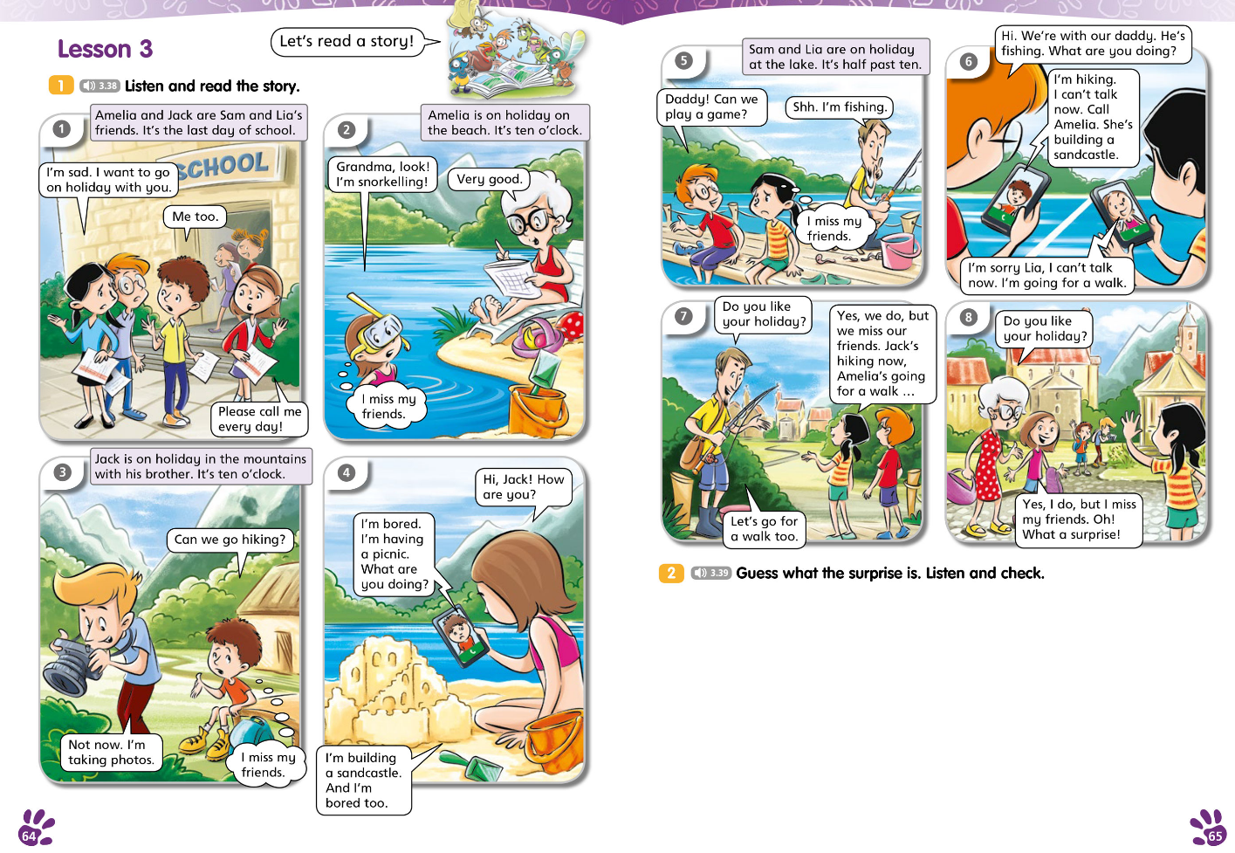

Karta pracy: Jest to strona 62 w ćwiczeniach ucznia. (w ćwiczeniu 1 skorzystaj z historyjki lub z poniższego nagrania)
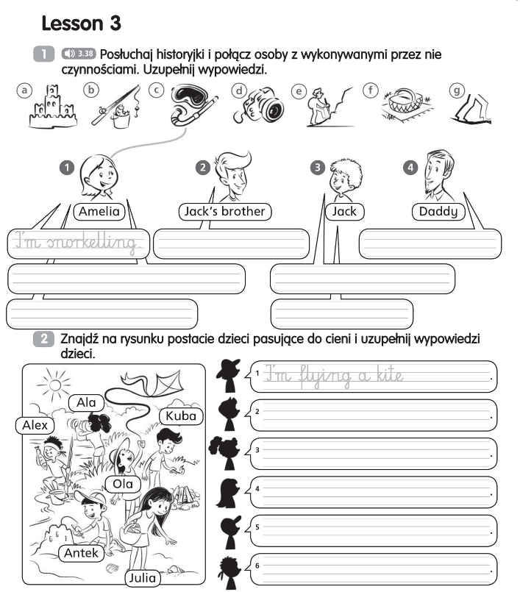

Nagranie do ćwiczenia 1
(proszę dwukrotnie kliknąć w nagranie)

Zajęcia rozwijające kreatywność – 26.05.2020 (wt)

Ćwiczenia interaktywne w zakresie słownictwa związanego z Dniem Matki i Dniem Ojca
Zachęcam do przypomnienia i utrwalenia znanego już słownictwa.
https://quizlet.com/pl/415974108/festivals-mothers-day-fathers-day-flash-cards/

Laurka dla Mamy
Jeśli masz możliwość wydruku, stwórz piękną laurkę z okazji Dnia Matki korzystając z poniższego obrazka.
Jeśli nie masz takiej możliwości, wierzę że sama / sam sobie poradzisz ze zrobieniem przepięknej laurki.
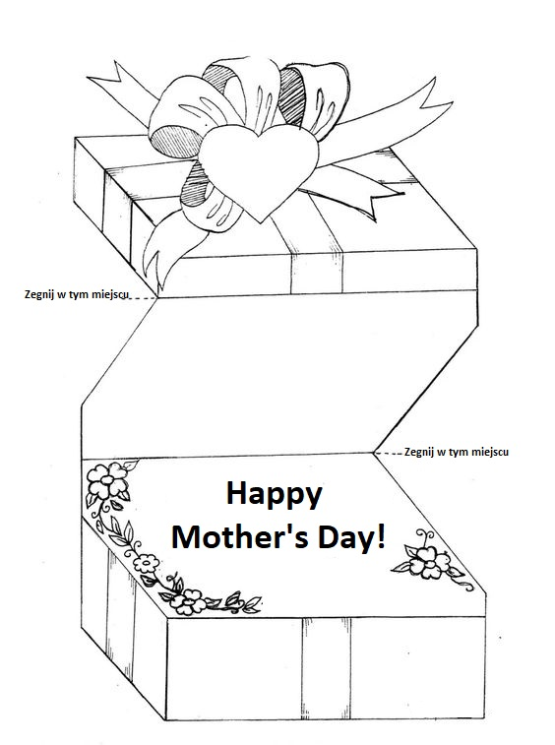

DLA CHĘTNYCH:
Spróbuj rozwiązać rebusy powiązane z Dniem Matki. Powodzenia!
W razie braku możliwości wydruku, zapisz proszę odpowiedzi w zeszycie.
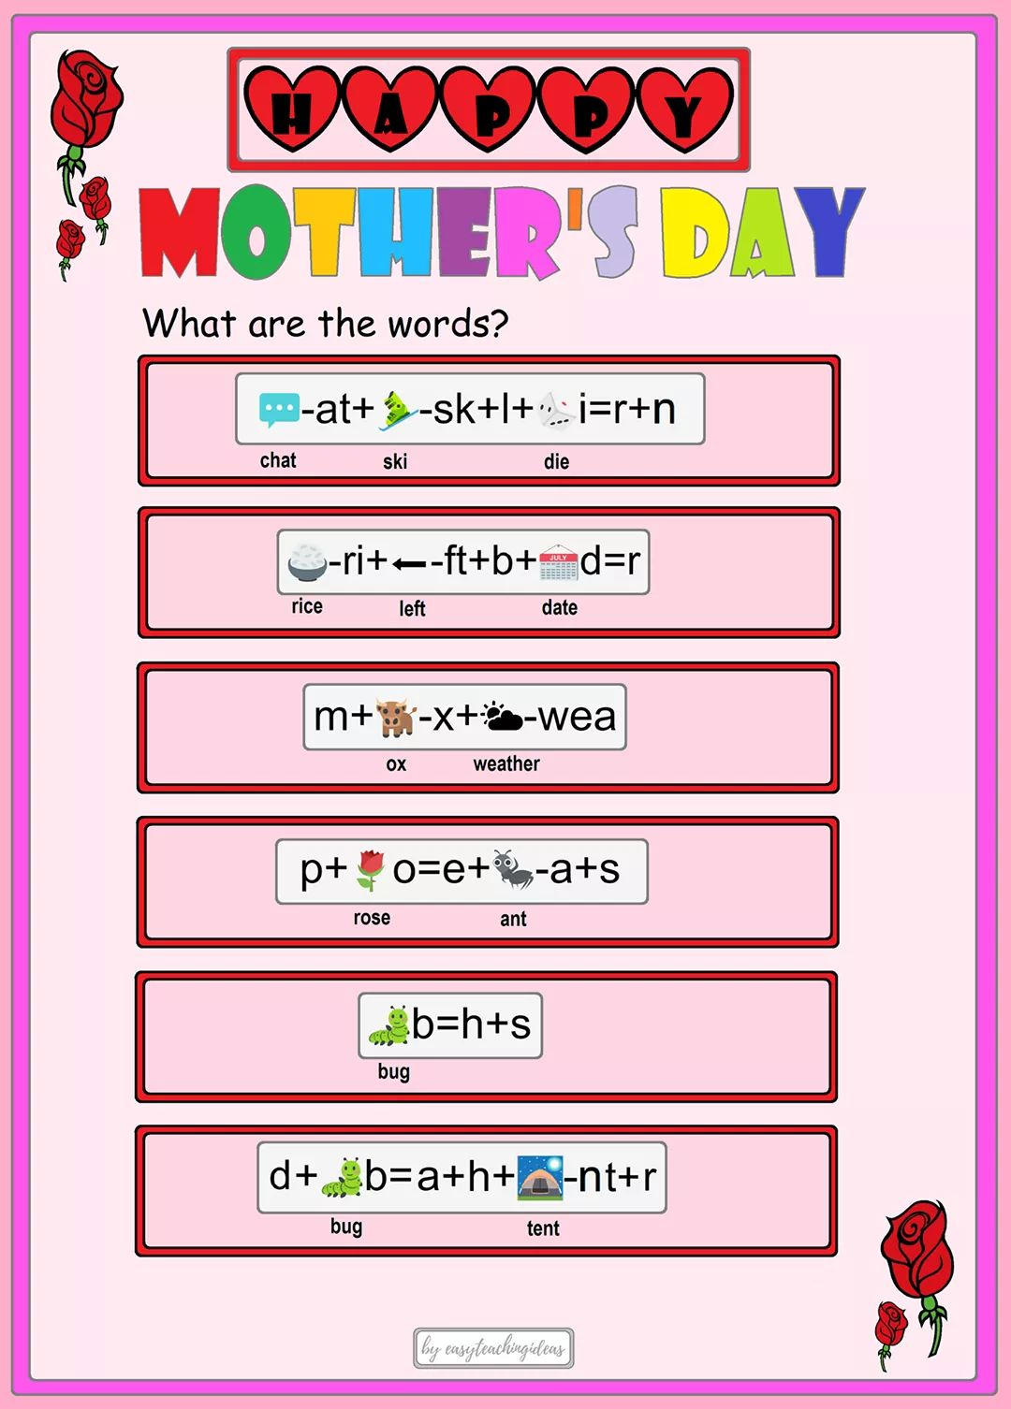

Język angielski - 29.05.2020 (pt)

Topic: Przypominamy sobie historyjkę; pytamy o to, co robi inna osoba w chwili obecnej i udzielamy odpowiedzi; opisujemy czynności wykonywane przez osoby trzecie w momencie mówienia; ćwiczymy wymowę końcówki -ing.

Ćwiczenie 1
Przepisz proszę temat lekcji do zeszytu.
Pamiętasz naszą ostatnią historyjkę? Mam nadzieję, że tak ;-) Przeczytaj poniższe zdania i dopasuj je do właściwej osoby.
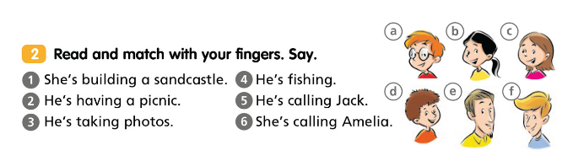
Ćwiczenie 2
Na podstawie przykładu, spróbuj zapytać o to, co robi inna osoba w chwili obecnej. Udziel proszę odpowiedzi, pamiętając o dodawaniu końcówki -ing do czasownika.
np. - What are you doing? (Co robisz?) - I'm hiking.
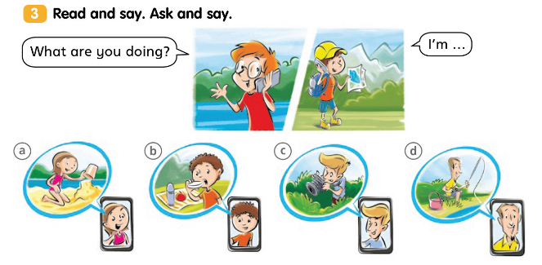
Ćwiczenie 3: Łamaniec językowy ;-)
Zachęcam do wysłuchania nagrania i powtórzenia poniższego tekstu, w którym poćwiczysz wymowę końcówki -ing. Udanej zabawy!
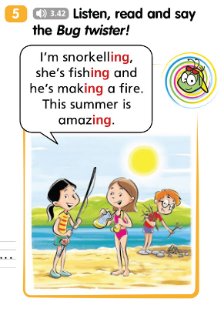
Nagranie do powyższego ćwiczenia
(proszę dwukrotnie kliknąć w nagranie)

Karta pracy – Jest to strona 63 w ćwiczeniach ucznia.
